**Конспект открытого НОД по физвоспитанию в старшей группе**

**Воспитатель:Засеева Ф.Т.**

**Цель:**

* Привлекать детей к занятиям спортом;
* Учить детей проявлять смекалку, находчивость, внимание.

**Задачи:**

* Прививать любовь к занятиям физкультурой и спортом, развивать доверить, быстроту и выносливость.

**Ход проведения**:

Ведущий:

На спортивную площадку

Приглашаем дети вас!

Праздник спорта и здоровья

Начинается сейчас!

Ведущий:

-Здравствуйте, дорогие ребята! Мы начинаем самую весёлую из всех спортивных и самую спортивную из всех весёлых игр – «Весёлые старты»! Участники соревнований будут состязаться в силе, ловкости, смекалке, быстроте!

-Давайте поддержим и поприветствуем наших участников (хлопают)

-Перед Вами лучшие спортсмены из групп (представление команд и капитанов).

Какая из команд окажется самой быстрой, самой ловкой. Самой находчивой и, конечно, самой, дружной, это- мы, скоро, увидим.

Чтобы добиться хороших результатов в соревнованиях, вам, ребята, надо не унывать и не зазнаваться. Я желаю вам, ребята, больших успехов в предстоящих соревнованиях, желаю победить всем командам: – Физкульт!

Дети: Привет!

Ведущий. Команды обязуются соревноваться!

Все: честно, по правилам!

А теперь небольшая разминка!

Каждый день по утрам делаем зарядку

Очень нравится нам всё делать по порядку:

Весело шагать, (маршируют)

Руки поднимать (упражнения для рук)

Приседать и вставать (приседают)

Прыгать да скакать (прыгают).

Здоровье в порядке - спасибо зарядке!

Ведущий:

-Чтоб проворным стать атлетом

Вот вам эстафета!

Будем бегать быстро, дружно

Победить вам очень нужно!

**Эстафета «Тоннель»**

Необходимо поставить ноги на ширине плеч. Игрок, стоящий в конце команды, должен проползти через тоннель и встать впереди стоящего ребенка.

**Эстафета «Передай мяч»**

Участники встают друг за другом. Капитанам вручаются мячи. По сигналу ведущего капитаны передают мяч через голову второму игроку, второй — третьему, и так до последнего. Последний, получив мяч, должен обежать свою команду, встать во главе ее и поднять мяч верх.

Ведущий: а сейчас мы с вами, проведём игру на внимание. Давайте встанем со своих мест. Я буду показывать вам кубики разного цвета.

Какого цвета этот кубик? (Поднимает синию. Дети отвечают)

Когда я подниму синий– надо хлопать, зелёный – топать, жёлтый – молчать, красный – ура кричать. (Проводится игра).

**Эстафета «Передай флаг»**

Первый участник берет в руки флажок, бежит, обегает кеглю, и возвращаясь к команде передает эстафету следующему участнику. Побеждает команда, закончившая эстафету первой.

**Эстафета «Наездники»**

Команды стоят в колонах. Первые два участника держат гимнастическую палку между ног. По сигналу начинают бег до кегли, обегают ее, возвращаются и передают гимнастическую палку следующей паре.

Ведущий: А теперь немного отдохнем. – отгадайте загадки.

Просыпаюсь утром рано,

Вместе с солнышком румяным,

Заправляю сам кроватку,

Быстро делаю … (Зарядку)

Не похож я на коня,

А седло есть у меня.

Спицы есть, они, признаться,

Для вязанья не годятся.

Не будильник, не трамвай,

А звоню я, то и знай. (Велосипед)

По пустому животу

Бьют меня — невмоготу!

Метко сыплют игроки

Мне ногами тумаки. (Футбольный мяч)

Когда весна берет свое

И ручейки бегут звеня,

Я прыгаю через нее,

Ну, а она — через меня. (Скакалка)

Ноги в них быстры и ловки.

Ведь это спортивные. (Кроссовки)

Ведущий: -Сегодня на наших соревнованиях нет проигравших – выиграли все, т. к. соревнования помогли детям подружиться со спортом. Победила дружба. А дружба, как известно, начинается с улыбки. Так давайте, подарим друг другу самую добрую, какую только можно улыбку.

Ведущий: И вот подводим мы итоги,

Какие б ни были они.

Со спортом будем мы дружить,

И нашей дружбой дорожить.

И станем сильными тогда.

Здоровыми, умелыми,

И ловкими, и смелыми.

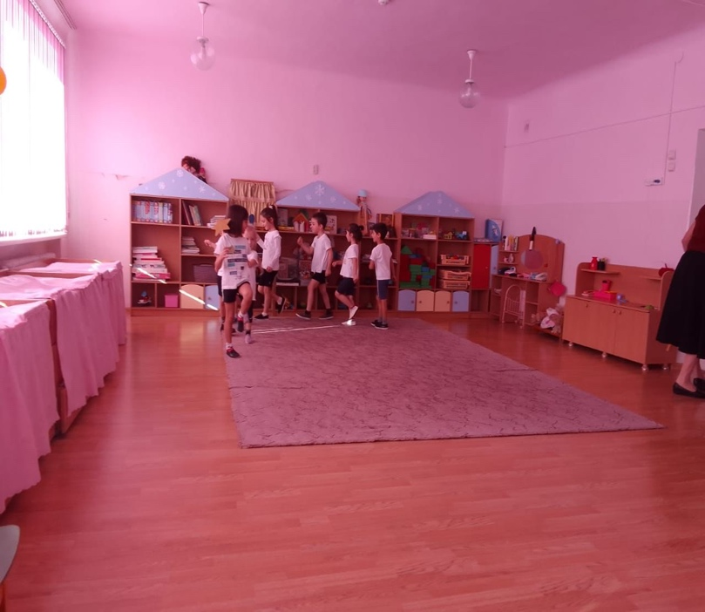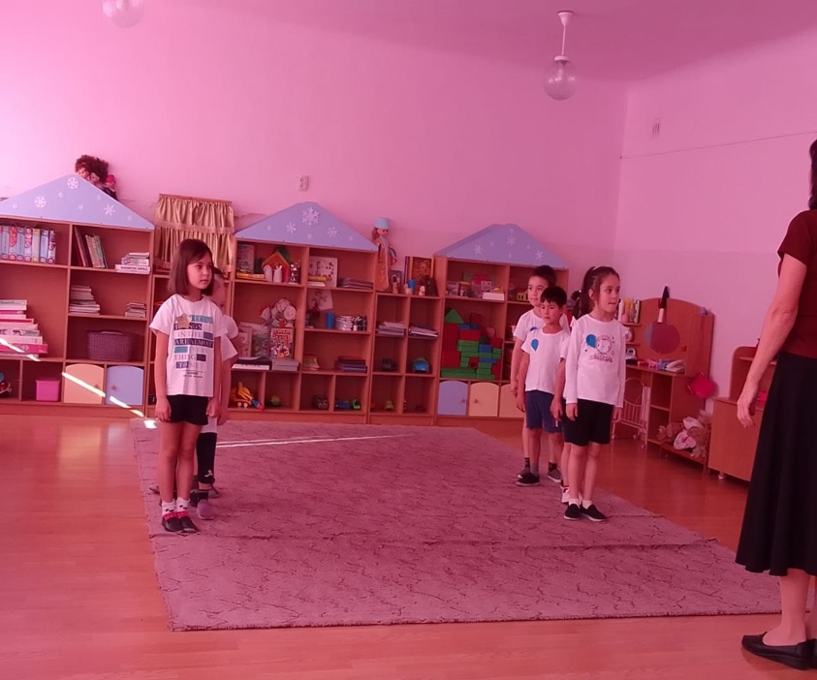-Занимайтесь спортом, укрепляйте своё здоровье, развивайте силу и выносливость! Будьте здоровы, до новых встреч!

